Bogotá, mayo 9 de 2022

Señores
UNITEC
Comisión de asuntos académicos

Solicito a ustedes de manera atenta, la aplicación de un pago que por instrucción de la universidad para acceder a tarifa 2021, realicé el 23 de diciembre del año 2021, esto para poder realizar el intersemestral de inglés nivel VI.

Adjunto soporte de pago realizado en la fecha indicada.

Quedo atenta a una respuesta positiva para poder realizar el intersemestral en el mes de junio.

Cordialmente,

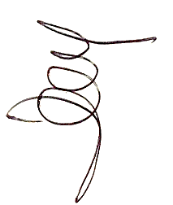

Lady Constanza Vela
CC 52904810
Cod: 01203010

